ДНІПРОВСЬКИЙ НАЦІОНАЛЬНИЙ УНІВЕРСИТЕТ

ІМЕНІ ОЛЕСЯ ГОНЧАРА

Факультет прикладної математики

Кафедра математичного моделювання та технологій програмування

Лабораторна робота №3

З дисципліни «Комп’ютерне моделювання систем та процесів»

Виконавець

Студент групи ПА–19–2

Ільяшенко Єгор

Дніпро

2022

2.3.1. Завдання

1. Ознайомитися з текстом програми на GPSS, наведеним у прикладі.

2. Внести зміни в текст відповідно до заданого варіанта.

3. Увійти в директорію GPSS, запустити програму GPSSPC.

4. Після запуску інтерпретатора GPSS запустити модель, використовуючи команду запуску @ЕХ1.

5. Внести зміни в текст прикладу відповідно до завдання.

6. Зберегти змінений текст, використовуючи команду SAVE VAR1.

7. Закінчити роботу інтерпретатора за допомогою команди END.

8. Знову запустити інтерпретатор, при цьому додаючи свій варіант тексту моделі. @VARІ.

9. Виконати моделювання, використовуючи команду START 1. Під час моделювання можна подивитися динамічне використання пристроїв, пам'яті й простежити проходження транзактів по блоках. Для цього необхідно натиснути такі клавіші: Alt+F – для перемикання на «вікно пристроїв», Alt+S – для перемикання на «вікно пам’яті», Alt+В – для перемикання на «вікно блоків».

10. Для перегляду статистики користуватися програмою GPSSREPT.

11. Скласти звіт (тексти програм із внесеними до них змінами, результати моделювання, прокоментувати вплив змін на результати моделювання).

Нижче наведено варіанти завдань для виконання лабораторної роботи.

Варіант №7



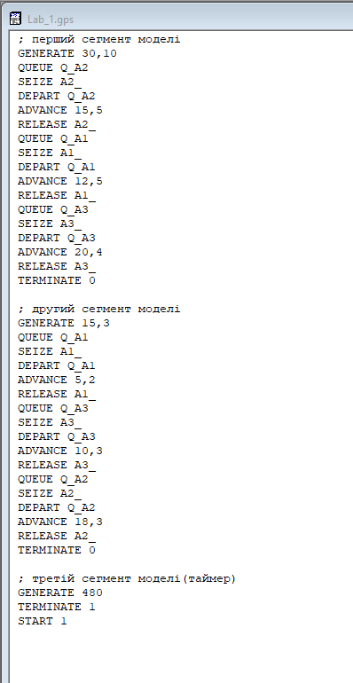

Результати упродовж робочого дня:

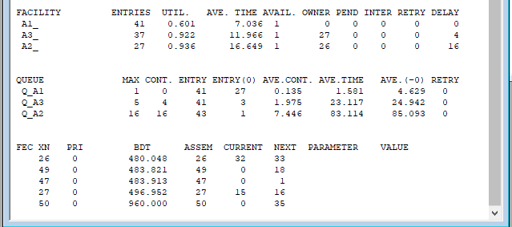

Результати упродовж робочого тижня:

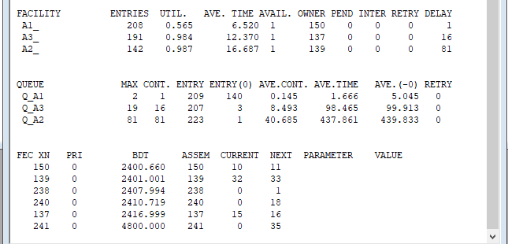

З результатів видно, що перший верстат повністю встигає виконати роботу до появи наступного запросу. Тобто черга взагалі не утворюється. Тим часом у верстатах 2 та 3, черга поступово зростає, верстати не встигають виконати роботу до наступного запросу. Ситуація на другому верстаті найбільш плачевна.   
Взагалі деталей надійшло (за тиждень):

1. 78
2. 159

Повністю опрацювали:

1. 45
2. 91